Mokinio vardas, pavardė: _____________________________________________________________________________________
Klasė: ______________

Lietuva XVII a. antros pusės Europoje

Remdamiesi šaltiniais, atlikite užduotis.

Šaltinis A LDK dūmų santykis pagal 1650 ir 1667 m. surašymą.

Vaivadija, pavietas | Suregistruota  dūmų 1650 m | Suregistruota  dūmų 1667 m. | 1667 ir 1650 m.  dūmų santykis %
Vilniaus | 13524 | 7035 | 52,0
Ukmergės | 17704 | 15102 | 85,3
Trakų | 14688 | 7169 | 48,8
Kauno | 13635 | 7088 | 52,0
Upytės | 22981 | 14841 | 64,6
Žemaitija | 43630 | 31102,5 | 71,3
Polocko | 22676 | 3322 | 14,6
Pagal http://naujienos.istorija.net/2010/10/uzmirsti-xvii-vidurio-lietuvos.html

Šaltinis B Apie rusų kariuomenės veržimąsi.

1654 m. iš rytų Lietuvą užpuolė ir didelę jos dalį užėmė Maskvos caras Aleksejus Michailovičius. [...]Didelė Maskvos kariuomenė artinosi prie Vilniaus. Bijodama Rusijos įsigalėjimo, į karą įsitraukė Švedija, ji užpuolė iš šiaurės [...] Švedų karvedys Magnus de la Gardie su didele kariuomene artinosi prie Lietuvos sienų. Karalius Jonas Kazimieras, netekęs vilties apsiginti, su maža kareivių saujele užsidarė Krokuvoje.[…]
Kunigaikštis Jonušas Radvila, paskirtas Lietuvos didžiosios kunigaikštystės etmonu, beturėjo tik 5000 kareivių. 1654 m. rugpjūčio 12 d. ties Šklovu Jonušas Radvila su 8000 karių pasitiko 80 000 rusų kariuomenę ir pralaužė priešo gretas. Tačiau tolesnės kovos baigtį nulėmė žymi jėgų persvara. Iš valdovo pastiprinimo sulaukti nepavyko, o kai pagalba atėjo, jau buvo per vėlu. 1655 m. rugpjūčio 8 d. Rusijos caro daliniai įžengė į Vilnių ir pirmąsyk valstybės istorijoje priešas užėmė Lietuvos sostinę.
Pagal http://lt.wikipedia.org/wiki/%C5%A0ved%C5%B3_tvanas

Šaltinis C Apie švedų puolimą.

Švedija 1655 m. užėmė Žemaitiją, Upytę, dalį Kauno ir Breslaujos pavietų. Švedų įgulos buvo Kretingoje, Palangoje, Vainute, Plungėje, Tauragėje ir kt. Švedai pradėjo rinkti mokesčius – 5 taleriai nuo valako.
Švedijos kariuomenė taip pat įsiveržė ir užėmė didelę dalį Lenkijos, išskyrus Gdanską.
1655 m. pabaigoje Rusija pasirašė paliaubas su Lietuva. 1656 m. Rusija pradėjo kariauti su Švedija, nes norėjo užimti Livoniją.
Pagal http://lt.wikipedia.org/wiki/%C5%A0ved%C5%B3_tvanas

Šaltinis D Apie nutarimą kaldinti varines monetas.

XVII amžiaus vid. buvo sunkus laikotarpis: kraštą alino karai su Švedija ir Maskva, per šalį nusirito bado ir maro bangos. LDK neteko apie 48 proc. šalies gyventojų. Nuolat reikėjo pinigų atsiskaityti su samdyta kariuomene, o valstybės iždas buvo beveik tuščias. Kariuomenei valstybė buvo skolinga 4 mln. auksinų. Kaip vienas šios problemos sprendimo būdas buvo 1659 m. nutarimas pradėti kaldinti varines monetas – šilingus. Šioms monetoms suteiktas priverstinis kursas: 3 šilingai prilyginti vienam sidabriniam grašiui. Varinių šilingų turėjo būti nukaldinta po vieną milijoną zlotų, lenkiškų ir lietuviškų (iš viso 180 mln. vnt.). Šių monetų kaldinimas turėjo išspręsti dar vieną problemą – sumažinti valstybės pinigų apyvartoje buvusį milžinišką kiekį svetimų valstybių pinigų. Tai buvo nukreipta prieš švedų valdomoje Livonijoje kaldintus šilingus. Švedija išveždavo iš ATR visavertes sidabrines monetas ir alino vietos iždus didindama Švedijos iždo pajamas.
Iš http://www.ldkistorija.lt/?epochoe=4#varines-monetos-karu-su-svedija-ir-maskva-pasekme_fact_396

Šaltinis E Apie Vilniaus niokojimą.

Karo su Rusija metu 1655 m. rugpjūčio 8 d. į neginamą miestą įsiveržusi šimtatūkstantinė kariuomenė plėšė, prievartavo ir žudė beginklius miestiečius. Amžininkų liudijimu, rusų arklių kanopos slidinėjo Vilniaus gatvėmis tekėjusio kraujo upeliuose. Šaltinių duomenimis, išžudyta beveik trečdalis miesto gyventojų – apie 14.000 vilniečių. Daug jų išvežta į Rusijos gilumą – tai pirmoji Lietuvos istorijoje priverstinė deportacija. Miestas buvo ne tik apiplėštas, bet ir padegtas. Okupacinės kariuomenės sukeltas gaisras tęsėsi net 17 dienų. Degančio Vilniaus pašvaistė buvo matoma net Sudervėje, per 30 kilometrų nuo miesto nutolusioje vietovėje. Vilnius virto didele nuodėgulių krūva. Amžininkai su sielvartu liudijo –„Vilniuje negalima rasti Vilniaus“.[…]
Sunkiausių karų ir epidemijų laikais Vilniuje, kurį šiandien vadiname baroko miestu, buvo pastatytos įspūdingos bažnyčios ir rūmai, savo puošnumu kontrastavę su nualintu kraštu. XVIII a. pirmaisiais dešimtmečiais susiklostė savitas Vilniaus baroko stilius[…]
http://www.vilniausmuziejai.lt/straipsniai/Caplinskas_Vilniaus_blizgesys_ir_skurdas.htm

Šaltinis F ATR karai su Rusija ir Švedija.

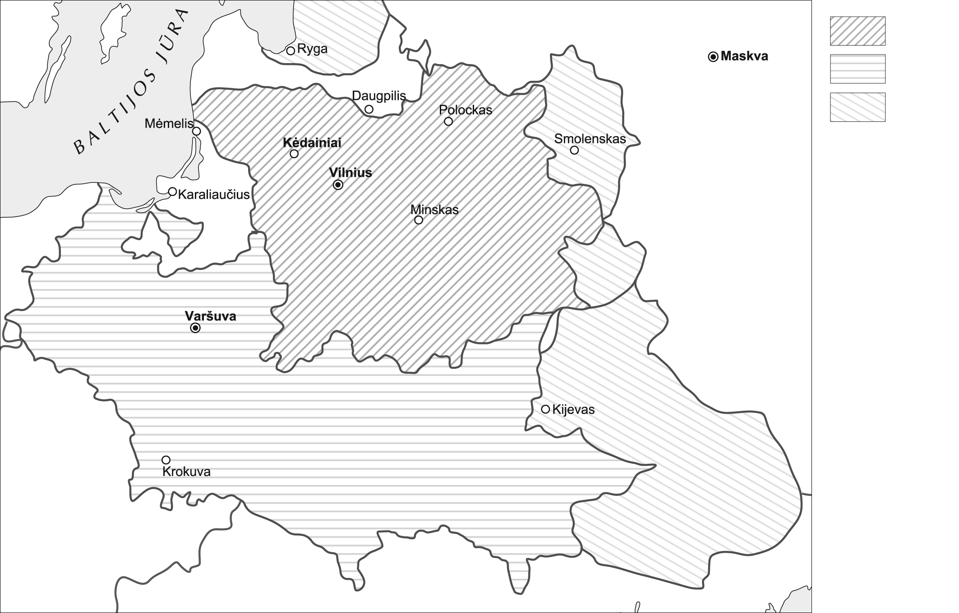

Komentaras:  žymi užduotis, skirtas patenkinamam pasiekimų lygiui,  – pagrindiniam lygiui,  – aukštesniajam lygiui.

✰ 1. Perskaitę šaltinius, įvardykite dvi pagrindines ATR XVII a. užsienio politikos poblemas.
(1 taškas)
______________________________________________________________________________________________________________________________________________________________________________________________________________________________________________________________________________________________________________________________________________________

✰ 2. Išnagrinėję šaltinį A ir pasidomėję internete, savais žodžiais parašykite, kas yra dūmas.
(1 taškas)
________________________________________________________________________________________________________________________________________________________________________________________________________________________________________________________________________________________________________________________________________________________________________________________________________________________________________________________________________

✰ 3. Remdamiesi šaltinyje A pateikta statistika, parašykite dvi išvadas. (2 taškai)
____________________________________________________________________________________________________________________________________________________________________________________________________________________________________

✰ 4. Remdamiesi šaltiniu B, nurodykite dvi priežastis, dėl kurių rusai 1655 metais užėmė Vilnių.
(2 taškai)
____________________________________________________________________________________________________________________________________________________________________________________________________________________________________

 5. Remdamiesi žiniomis ir šaltiniu C, įvardykite, kokią tuo metu sutartį LDK pasirašė su Švedija. Nurodykite šios sutarties priežastį ir apibūdinkite jos turinį. (3 taškai)
__________________________________________________________________________________________________________________________________________________________________________________________________________________________________________________________________________________________________________________________________________________________________________________________________________________________________________________________________________________________________________________________________________________________________________________________

 6. Remdamiesi šaltiniu D, nurodykite dvi priežastis, kodėl vietoj sidabrinių pinigų imta kaldinti varines monetas. Kaip manote, ar šis sprendimas pasiteisino. Atsakymą argumentuokite.
(3 taškai)
____________________________________________________________________________________________________________________________________________________________________________________________________________________________________________________________________________________________________________________________________________________________________________________________________________________________________________________________________________________________________________________________________________________________________________________________________________________________________________________________________________________________________________

 7. Paaiškinkite žemėlapio (šaltinis F) legendos ženklus. (3 taškai)
1 ženklas _______________________________________________________________________________________________________
2 ženklas _______________________________________________________________________________________________________
3 ženklas _______________________________________________________________________________________________________

 8. Remdamiesi šaltiniu E ir žiniomis, paaiškinkite, kodėl Vilniuje formavosi savitas baroko stilius. (2 taškai)
__________________________________________________________________________________________________________________________________________________________________________________________________________________________________________________________________________________________________________________________________________________________________________________________________________________________________________________________________________________________________________________________________________________________________________________________
__________________________________________________________________________________________________________________
__________________________________________________________________________________________________________________

 9. Remdamiesi šaltiniais ir žiniomis, apibūdinkite LDK demografinę situaciją XVII a. antroje pusėje ir nurodykite dvi šios situacijos priežastis. (3 taškai)
____________________________________________________________________________________________________________________________________________________________________________________________________________________________________________________________________________________________________________________________________________________________________________________________________________________________________________________________________________________________________________________________________________________________________________________________________________________________________________________________________________________________________________

Žinių ir gebėjimų įsivertinimo lentelė:

Surinkti taškai | 0-2 | 3-4 | 5-6 | 7-8 | 9-10 | 11-12 | 13-14 | 15-16 | 17-18 | 19-20
Pažymys | 1 | 2 | 3 | 4 | 5 | 6 | 7 | 8 | 9 | 10

